2011-2012学年度第一学期淮安市九年级
教学质量调研试卷
物 理
相信你能成功!请认真审题。
一、选择题：（ 本题12小题．每小题2分，共24分）
题号 | 1 | 2 | 3 | 4 | 5 | 6 | 7 | 8 | 9 | 10 | 11 | 12
答案
1．下列符号中不属于用电器的是（ ）
M
A B C D

2.如图所示，静止的叠石．给人以危险的感觉，原因是叠石具有较大的（ ）
A．重力势能 B．内能
C．动能 D．弹性势能

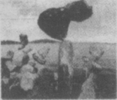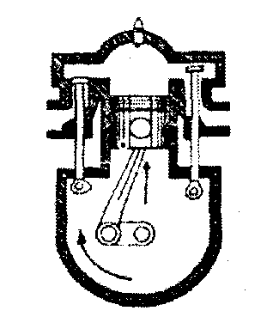
第2题图
第3题图
3．如图所示为内燃机工作时的某冲程示意图，该冲程是（ ）
A．吸气冲程 B．压缩冲程 C．做功冲程 D．排气冲程
4.教室里有八盏灯，去掉任意四盏灯，另外四盏灯都能正常工作，则这八盏灯（ ）
A．一定串联的 B．一定并联的
C． 可能是串联的，也可能是并联的 D．无法判断
5．一箱汽油用掉一半后，关于它的说法下列正确的是（ ）
A．它的密度变为原来的一半 B．它的比热容变为原来的一半
C．它的热值变为原来的一半 D．它的质量变为原来的一半
6．下列生活情景中，通过做功来改变物体内能的是（ ）
A．金属汤勺放在热汤中，温度升高 B．冬季人们常用热水袋取暖
C．铁丝被反复弯折，弯折处发热 D．食品放在冰箱中，温度降低
7．关于热量、温度、内能之间的关系，下列说法正确的是（ ）
A. 物体温度升高，内能一定增加 B. 物体吸收热量，温度一定升高
C. 物体温度不变，一定没有吸热 D. 物体温度升高，一定吸收了热量
8.在北京奥运会上，我国蹦床运动实现金牌零的突破，图为蹦床运动员何雯娜从蹦床弹向空中表演技巧动作的过程中，则运动员具有的( )
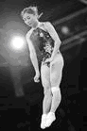
A.动能增加，势能减少

B.动能增加，势能增加

C.动能减少，势能减少

D.动能减少，势能增加

9．用如图所示的装置提升同一物体，在滑轮重及摩擦不计的情况下最省力的是( )
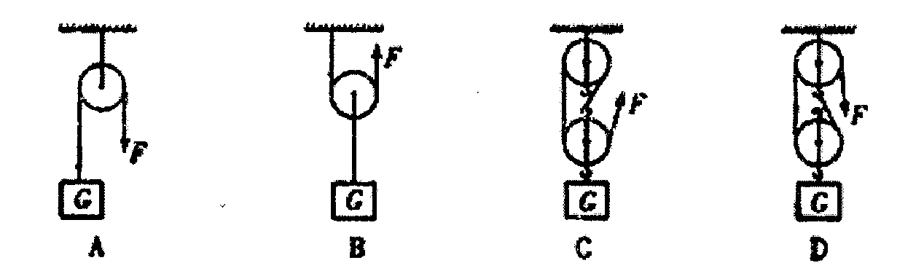
10.小星乘超市的自动扶梯匀速上升的过程中，小星的（ ）

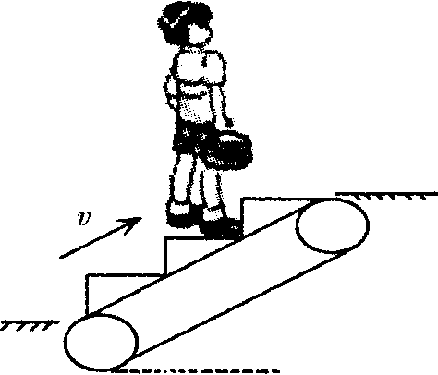
A．动能转化为势能，机械能不变

B．动能转化为势能，机械能增大

C．动能不变，势能增大，机械能增大

D．动能不变，势能不变，机械能不变

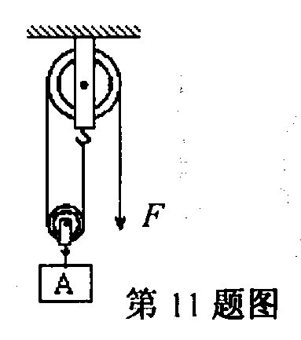
11．如图所示，定滑轮重4N，动滑轮重2N。物体A在拉力F的作用下，2s内将重为8N的物体A沿竖直方向匀速提高了0.2m。如果不计绳重和摩擦，则以下计算结果正确的是( )

A．绳子自由端移动速度为0.3m/s
B．滑轮组的机械效率为60%
C．拉力F的大小为7N
D．拉力F的大小为5N

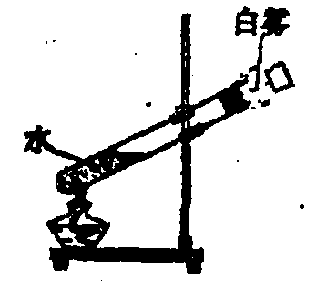
12．如图所示实验，试管口木塞冲出过程( )
A．试管口出现的白雾是水蒸气
B．试管口出现白雾说明水蒸气内能增加
C．能量转化情况与内燃机压缩冲程相同
D．水蒸气对木塞做功，水蒸气的内能减少
二、填空题：（本题9小题，每空1分，共20分）
13．人们常常利用物体具有各种形式的机械能来做功，如：机械手表里拧紧的发条具有 ________能，可以带动小齿轮和指针转动；行驶的卡车具有________能，可以运输重物；打桩机举高的重锤具有_____ ___能，可以完成打桩工作。
14.汽油机在“吸气”“压缩”“做功”“排气”的四个冲程中，将内能转化为机械能的是 冲程。
15．如下图A、B、C、D所示的四种情况中，用做功的方式改变物体的内能的图是__ _,用热传递的方式改变物体内能的是图__ __ 。（选填“A、B、C、D” ）
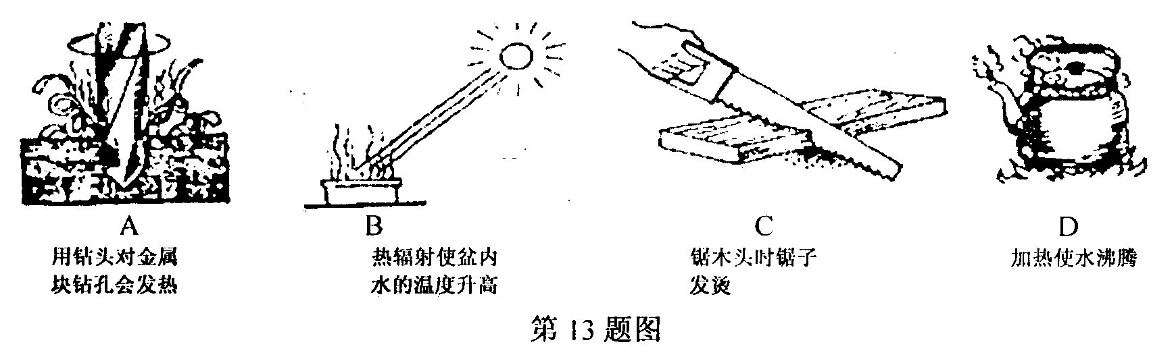
加热使水沸腾
锯木头时锯子发烫
热辐射使水的温度升高
用钻头对金属块钻孔会发热

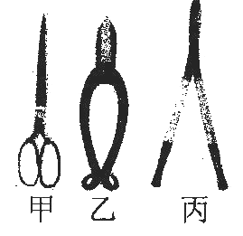
16．今年6月4日，中国金花李娜首获大满贯法网女子单打冠军，激励了无数中国人。如图是她击球的一个瞬间，在网球与球拍接触过程中，发生了__ ____能和__ __能的相互转化。
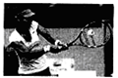
第17题图
第16题图

17．各式各样的剪刀都是一对对的杠杆． 如图所示，要剪开铁皮，应该用 最合适；剪纸或布时，应该用 最合适．(选填“甲”或“乙”)
18．水稻是喜温植物，春季育秧时，通常傍晚向秧田灌水，早晨将水放出，以防霜冻．隐含的物理知识是，水的 较大．气温降低时， 水能 (选填“放出”或“吸收”)较多的 (选填“温度”、“内能”或“热量”)．
19.在我国实施的“西气东输”工程中，西部地区的天然气被送到缺乏资源的东部地区。天然气与煤相比，从热学角度分析它突出的优点是
；从环保角度分析它突出的优点是 。(天然气、煤的热值分别是1.14×10⁸J/kg、3×10⁷J／kg)。
20.如图所示，杠杆AC（刻度均匀，不计杠杆重）可绕支点O自由转动，在B点挂一重为G的物体。为使杠杆平衡，应在杠杆上的__ _点施加一个作用力，才能使作用力最小，该最小作用力与物重G的比值是_ __。
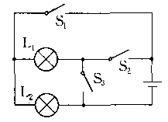
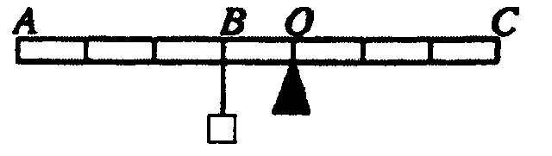
第22题图

第21题图

21．在图示电路中，只要使灯L₂发光，应只闭合开关________， 要使灯L₁、L₂串联，应闭合开关__ __；同时闭合开关_____________是绝不允许的．
第20题图
三、解答题：（本题7小题，共41分）
22．（3分）根据下面最简单的电路实物连接图，在右边方框内画出对应的电路图．
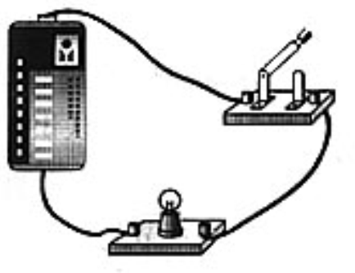

23．（3分）完全燃烧4kg的焦碳能够放出的热量是多少J？
（焦碳的热值是3.0×10⁷J/kg）

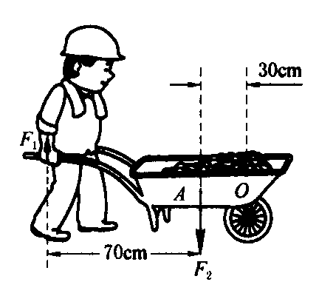
24.（5分）如图所示，独轮车和车内煤的总质量为90kg，其重力可视为作用于A点，车轴O为支点。(g取10N／kg)
(1)这独轮车使用时是省力杠杆还是费力杠杆？
A0距离30cm
(2)将车把抬起时，作用在车把向上的力为多少？

25．（10分）如图所示，在“探究物体的动能大小与哪些因素有关”的实验中，小球由斜面某位置滚下，撞击水平面上的小木块。
（1）实验中通过观察___________________________的大小，来判断小球动能的大小；
（2）让质量不同的小球A和B（m_{A}＜m_{B}），从同一斜面的同一高度由静止开始滚下，目的是为了使小球到达水平面的_________相同。得出的结论是__________________ _ __。
（3）为了探究动能大小与速度的关系，应选择_______________两个图进行比较，得出的结论是：物体质量相同时，速度越大动能越 。（填“大”或“小” ）
A
h₁
A
h₂
B
h₁
甲
乙
丙
26.（5分）在研究物体的重力势能与哪些因素有关的实验中，三个相同的木桩被从空中静止释放的铁块A、B、C撞击，陷入沙坑中，如图所示
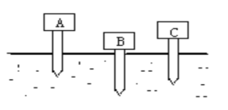
（1）在此实验中，我们是通过观察 来比较各铁块重力势能大小的。
（2）若A、B两铁块质量相等，则两铁块下落高度的关系是hA hB，（填“＞”“＜”或“＝”）
（3）若A、C两铁块下落的高度相等，则两铁块质量的关系是mA mC。（填“＞”“＜”或“＝”）
（4）实验得出的结论是：物体重力势能的大小与物体 和物体的 有关。
27.（7分）某同学学习了燃料的热值后，自己设计了一个实验来探究煤油和菜籽油的热值大小关系．他实验时组装了如图所示的两套规格完全相同的装置，并每隔1分钟记录了杯中水的温度(见表)．（假设煤油和菜籽油加热相同时间燃烧的质量相同）
加热的时间／min | 0 | 1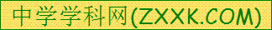 | 2 | 3 | 4 | 5 | 6
甲杯水温／℃ | 25 | 27 | 29 | 32 | 34 | 36 | 38
乙杯水温／℃ | 25 | 26 | 27 | 28 | 29 | 30 | 31
(1)在安装、调整实验器材时，合理的顺序是(甲图中)：先调整固定_______的位置，再调整固定_______的位置(选填“A”或“B”)．
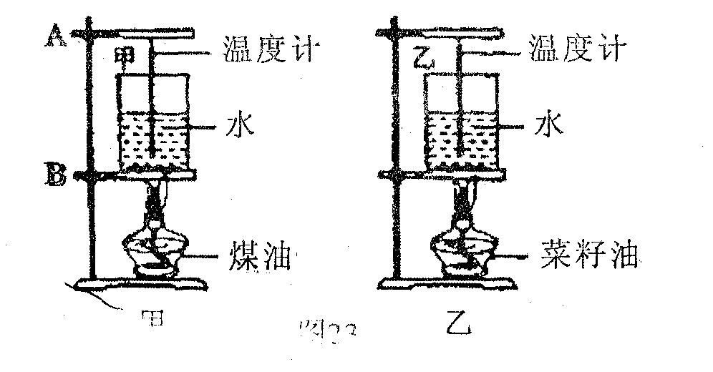
(2)为保证实验结论的可靠性，实验时应控制两套装置中相同的量有：加热时间和水的_____________、____________．
图27
(3)通过表中记录的数据，你认为煤油和菜籽油两种燃料中，热值较大的是__________．
(4)该同学实验前用天平测出了烧杯中水的质量及两灯中燃料的质量，并根据记录的数据，利用公式Q_{吸}=cm(t－t₀)计算出了水吸收的热量，他认为通过这些数据能准确地计算出煤油和菜籽油的热值．你认为他的计算结果可靠吗?
答：____________；（填“可靠”或“不可靠” ）
为什么? 答：________ _ ____．
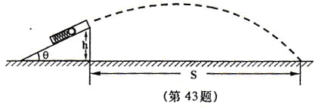
28．（8分）小明同学想探究影响铅球掷得远近的因素到底有哪些。如图所示，他以一支弹簧玩具手枪为实验器材进行了如下探究：
（1）玩具手枪的内部被压缩弹簧伸长时，可以将子弹射出，此时弹簧的 能转化成子弹的动能。

（2）手枪固定在某一高度，用同一颗子弹从枪口射出，以下是五次实验数据记录：
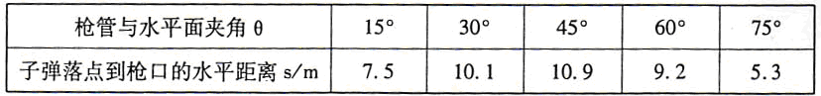
根据实验数据可以推测，小明探究的问题是：在相同条件下，子弹的射程可能和
有关。
（3）分析数据，进一步得出结论：在相同条件下，枪管与水平面的夹角在
度（请填写具体数值）左右时，子弹射程最远。小明由此推想：相同条件下，铅球以这一角度掷出，掷得最远。
（4）小红同学认为，以上“探究子弹射程与水平夹角θ”实验方案还能再完善，可以进一步获得更准确的结论。你认为小明实验时还应注意事项是： 。
参考答案及评分标准
一、选择题：（ 本题12小题．每小题2分，共24分）
题号 | 1 | 2 | 3 | 4 | 5 | 6 | 7 | 8 | 9 | 10 | 11 | 12
答案 | B | A | D | B | D | C | A | D | C | C | D | D
二、填空题：（本题9小题，每空1分，共20分）
13．弹性势 动 重力势 14. 做功 15. A、C B、D 16. 动 弹性势 17. 乙 甲 18. 比热容 放出 热量 19．热值大(或完全燃烧相同质量的燃料放出的热量多) 污染小(或无污染) 20. A 1/4（或0.25） 21. S₁ S₂ S₂S₃
三、解答题：（本题7小题，共41分）
22.（3分） 图略 错一处扣1分，扣完为止
23.（3分）Q_{放}=mq -----------(1分)
=4kg×3.0×10⁷J/kg ----------（1分）
=1.2×10⁸J ----------（1分）
24.（5分）（1）省力杠杆（1分）
（2）F₂=G=mg=90Kg×10N/Kg=900N ------（1分）
L₂=0.3m L₁ =0.3 m +0.7 m=1m
F₁ L₁ =F₂L₂ ------（1分）
F₁×1m=900N×0.3m ------（1分）
F₁ =270N ------（1分）
25. （10分）(1)木块被推出去距离的远近
(2) 速度 物体速度相同时，质量越大动能越大
(3) 甲、丙 大 ----------每空2分

26. （5分）（1）木桩陷入沙坑的深度 （2） < （3） <
（4）被举（高）的高度 质量 ----每空1分

27.（7分） (1) B A （2）质量 水的初温 （3）煤油 （4）不可靠 有热量散失、煤油菜籽油不能完全燃烧 --------------每空1分
28.（8分）（1）弹性势 （2）枪管与水平面的夹角θ （3） 45
（4） 弹簧被压缩相同长度，保持球射出枪口的速度相同（其他合理答案亦可） -----------每空2分

